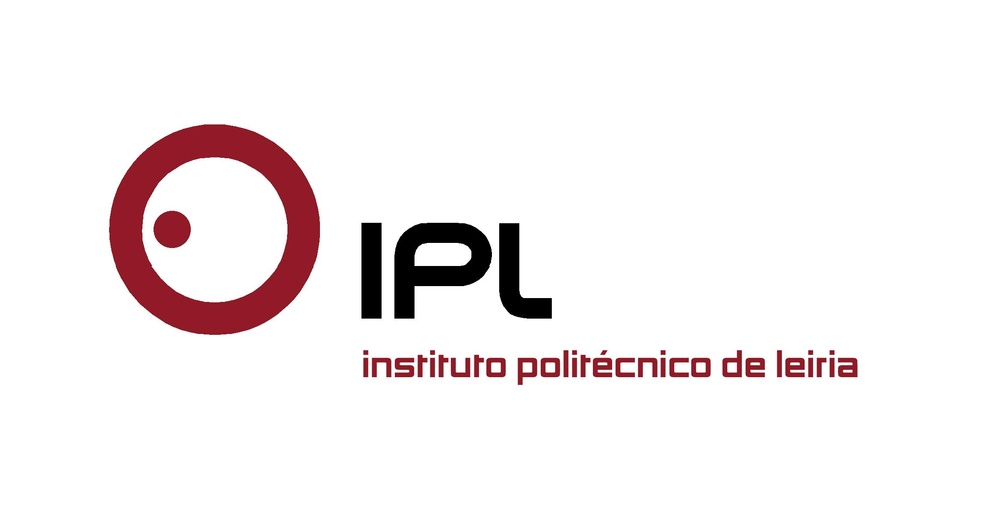
Inscrições para a quinta edição da pós-graduação terminam a 22 de maio

Formação em Trauma, Emergência e Apoio Humanitário especializa profissionais para situações de emergência

A Escola Superior de Saúde de Leiria (ESSLei) do Instituto Politécnico de Leiria (IPLeiria) lança a quinta edição do curso de pós-graduação em Trauma, Emergência e Apoio Humanitário. Esta formação destina-se a desenvolver as competências específicas dos profissionais relativamente ao atendimento nas diversas situações de trauma e emergência, que requerem uma atuação imediata.

«As situações de trauma e catástrofe surgem quando menos esperamos. No trabalho, no lazer, nas nossas vivências sociais e familiares, a possibilidade de um acidente está sempre presente. Acresce a necessidade de capacitarmos os profissionais de saúde para uma resposta efetiva a situações de catástrofe que exigem uma enorme capacidade de resposta e coordenação. Nada melhor para este sucesso que uma formação transdisciplinar, com uma forte componente prática, baseada em exercícios em contexto real», explica José Carlos Gomes, diretor da ESSLei.

O curso de pós-graduação destina-se aos profissionais que pretendam iniciar ou consolidar os seus conhecimentos na área do trauma, da emergência e apoio humanitário, reforçando a intervenção nos acidentes de viação, de trabalho, domésticos, desportivos ou outros, e em situações de necessidade de intervenção em apoio humanitário perante situações de catástrofe.

Licenciados em Medicina, Enfermagem e licenciados de outras áreas que intervenham em situações de trauma ou de emergência, são os principais destinatários deste curso. Os docentes desta pós-graduação pertencem à ESSLei e a outras instituições, cujas áreas de investigação e trabalho têm sido nestas áreas de especialização.

O programa curricular da pós-graduação tem como objetivos induzir condutas positivas e capacidades para lidar com situações difíceis e desorganizadas, transferir competências para gerir crises coletivas em situações específicas das emergências, executar manobras de CPR (ressuscitação cardiopulmonar) básica, intermédia e avançada, em qualquer idade ou circunstância, e aprender a trabalhar em equipa e a gerir os recursos de sobrevivência e de apoio humanitário.

As candidaturas podem ser realizadas online em www.candidaturas.ipleiria.pt até ao dia 22 de maio. O período letivo começa a 5 de junho e decorre até dezembro de 2015. A pós-graduação decorrerá em regime pós-laboral, às sextas-feiras, das 18h00 às 22h00, e aos sábados das 9h00 às 13h00 e das 14h00 às 18h00, num total de 810 horas (conclusão com 30 créditos – ECTS).

Leiria, 28 de abril de 2015

Para mais informações contactar:
Midlandcom – Consultores em Comunicação
Ana Frazão Rodrigues * 939 234 508 * 244 859 130 * afr@midlandcom.pt
Ana Marta Carvalho * 939 234 518 * 244 859 130 * amc@midlandcom.pt

